Викторина «Дома в безопасности»

Хорошо ли вы знаете, как вести себя в случае различных чрезвычайных ситуациях? Безусловно, не все ответят на этот вопрос со 100% уверенностью. Но, конечно, будет и тот, кто с гордостью скажет, что справится с любыми каверзными вопросами. Чериковский районный отдел по чрезвычайным ситуациям запускает викторину «Дома в безопасности». Для тех, кто считает себя знатоком основ безопасности жизнедеятельности, и тех, кто хочет заполнить пробелы в данной весьма важной области, приглашаем пройти задания на нашем сайте.
Организаторами проекта «Дома в безопасности» выступает Чериковский РОЧС и отдел культуры, идеологической работы и по делам молодежи Чериковского райисполкома.
Кстати, этот проект позволит вам не только проверить свои силы по ОБЖ, но и самым оперативным и эрудированным — получить памятные подарки. Подарок от организаторов вручат тому, кто первый пришлет правильные ответы на вопросы. SMS-сообщение или письмо в Viber можно отправлять по телефону 8-044-768-66-65.
Викторина «Дома в безопасности» будет проходить до 15 апреля 2020 года. Желаем всем удачи!
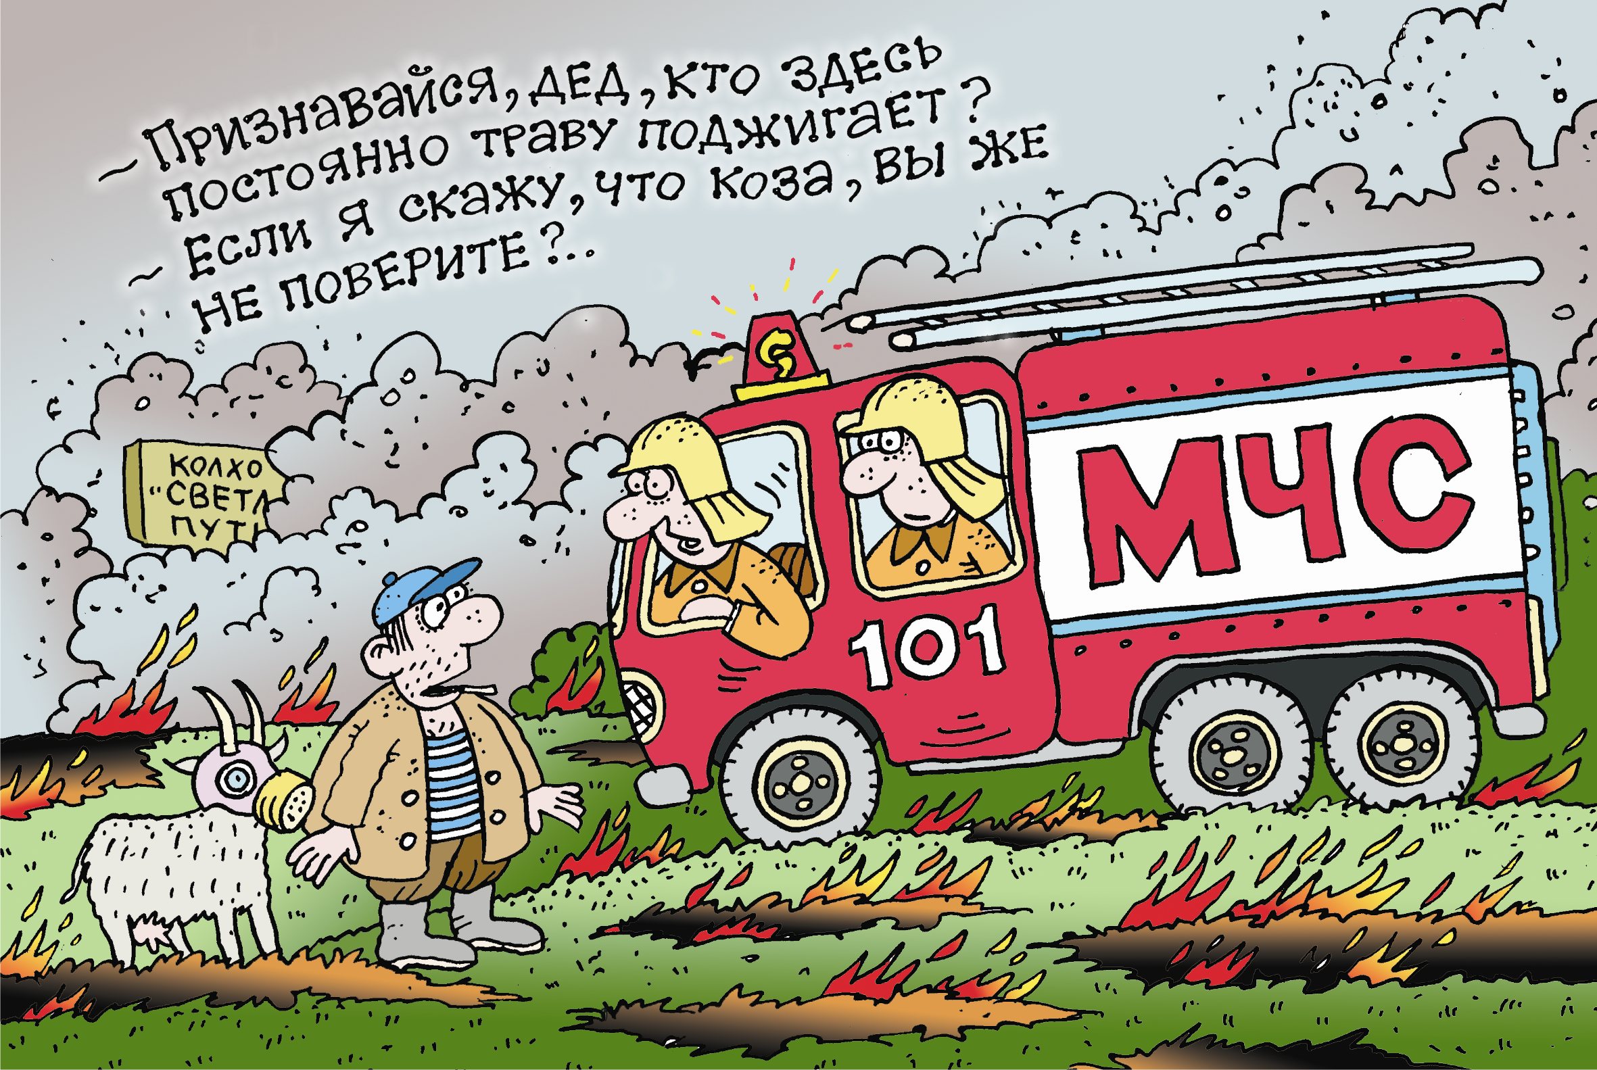

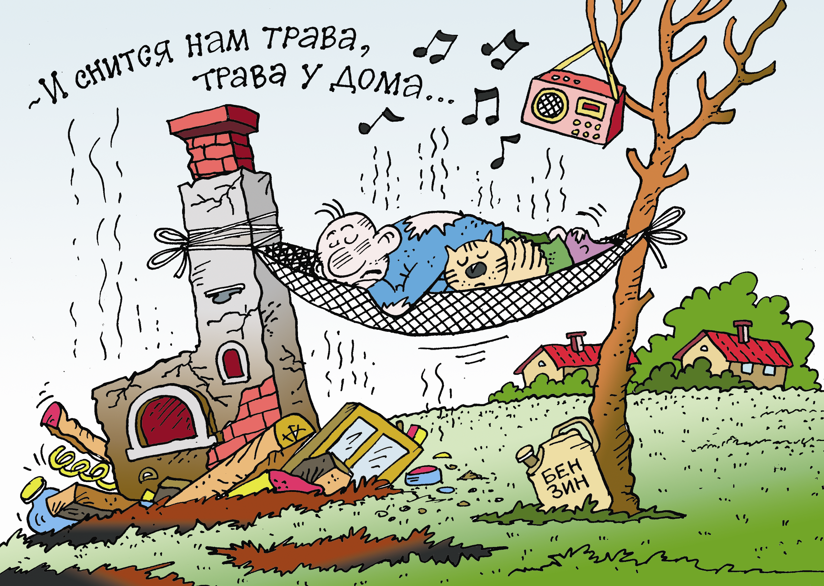

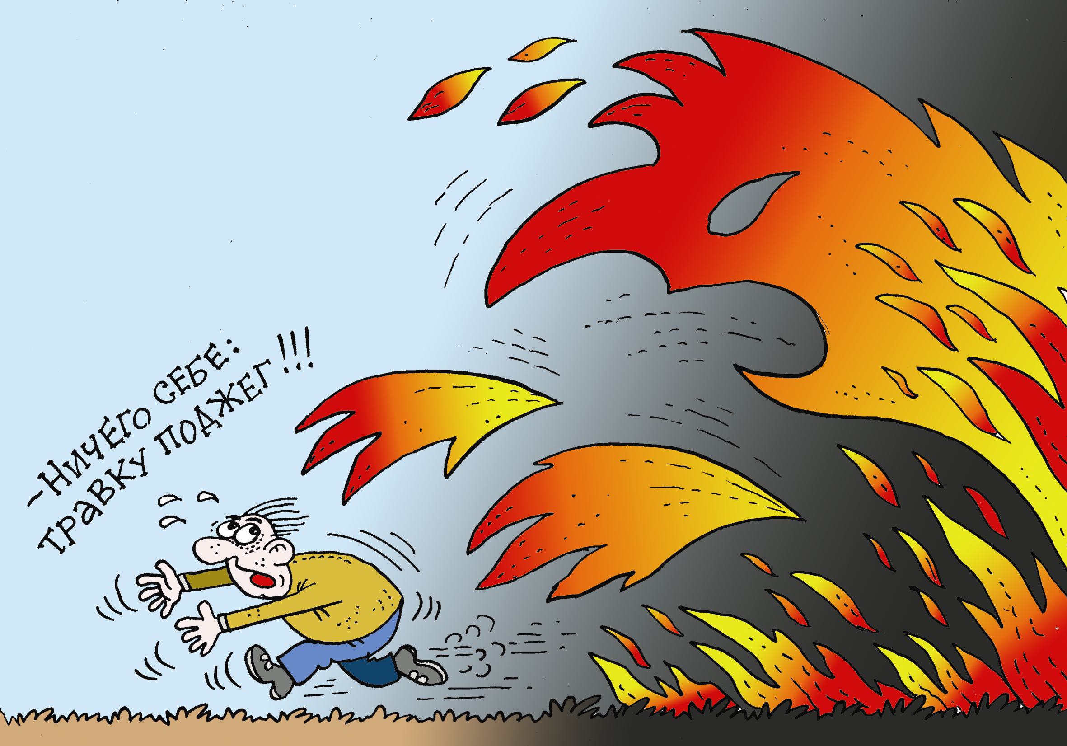

Викторина «Дома в безопасности»

1. Расшифруйте аббревиатуру АПИ ….

2. Кто в 1812 году сжег Москву?

3. Вам нужно отлучиться из дома. На какое максимальное время можно оставить 4-летнего ребенка одного в квартире, если он спит?

4. Для чего необходима побелка дымохода печи?

5. Наличие этого предмета в вашем автомобиле порадует работников ГАИ, а в Вашей квартире - спасателей.

6. Как называется мобильное приложение МЧС?

7. Кто автор романса "Заметался пожар голубой"?

8. Кто первый на Руси предпринял попытки проведения профилактических мер борьбы с огнем?

9. Всем известный сказочный персонаж использовал ее, как средство передвижения, а у жителей сельской местности она пользуется особенным спросом в зимний период, хотя выполняет совсем другие функции. О чем идет речь?

10. Герои, какого известного диснеевского мультфильма, всегда и всем помогают, так же как и спасатели?

11. Назовите город, вошедший в историю с «Великим» пожаром, продолжавшимся в течение 4-ёх дней.

12. Кто должен поддерживать в исправном состоянии находящиеся в квартире пожарные извещатели?
а) специальная служба б) работники МЧС
в)собственник квартиры.

13. Назовите правила безопасного сжигания мусора.

14. Наиболее распространенная причина пожара?

15. Какую помощь необходимо оказать пострадавшему при отравлении угарным газом?

